আমি ভালবাসি I
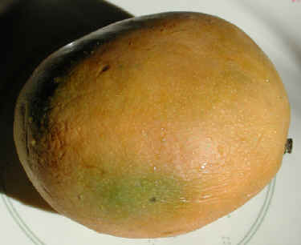

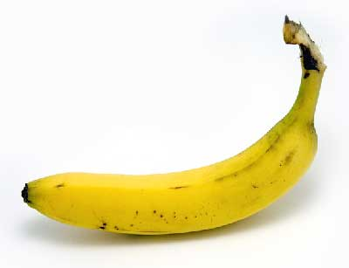
র রং হলুদI

তুমি খাবে ?
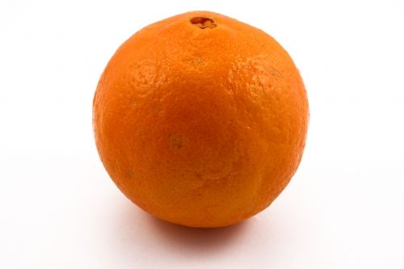
লাল রংএর I
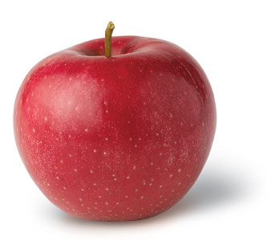
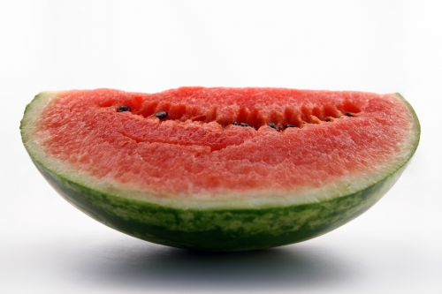
বিচি আছে I

--------------------------
আপেল কলা তরমুজ আম কমলা

